他们吃的时候，耶稣拿起饼来，祝福，就擘开，递给门徒，说：“你们拿着吃；这是我的身体。”又拿起杯来，祝谢了，递给他们，说：“你们都喝这个；因为这是我立约的血，为多人流出来，使罪得赦。”（马太福音二十六章26至28节）

主日

擘饼聚会

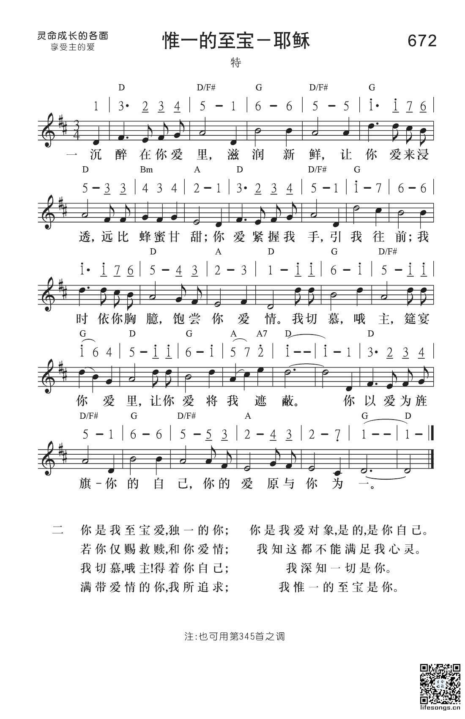

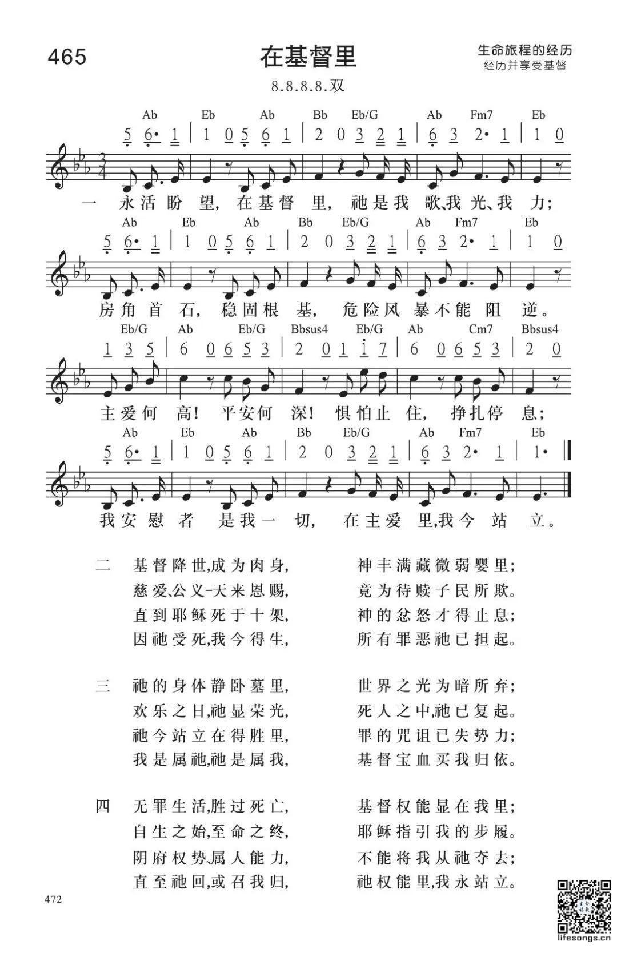

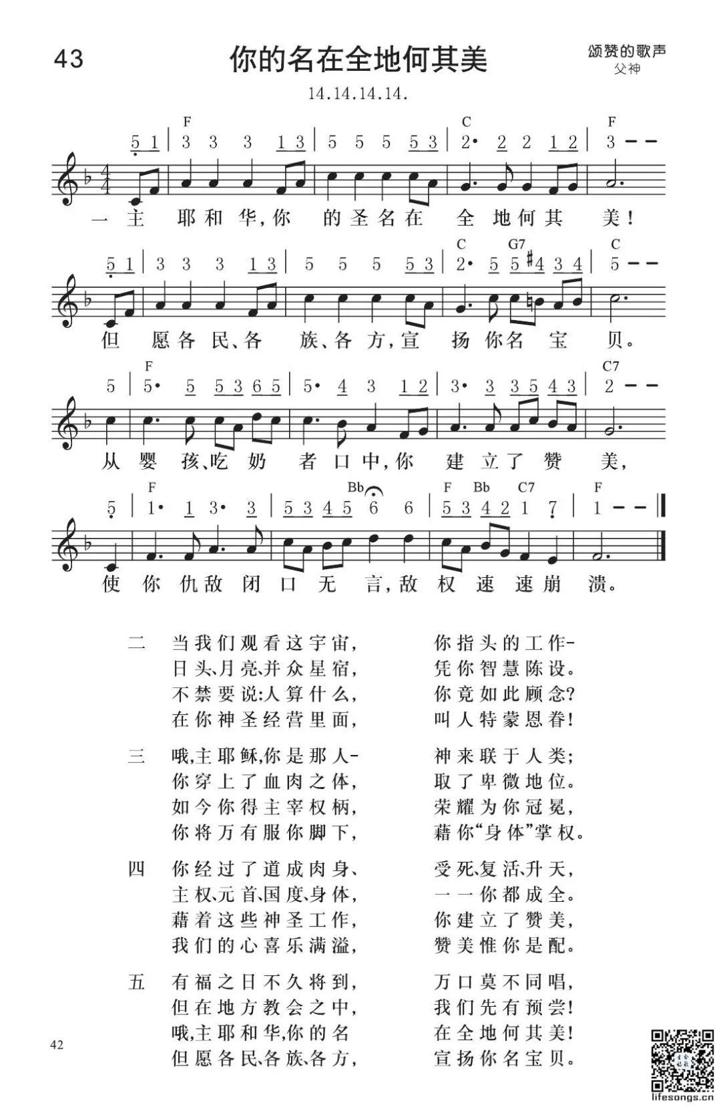

**马太福音第一章里**

**基督的名称**

**壹、【宣读经节】马太福音一21-25**

他将要生一个儿子，你要给他起名叫耶稣，因他要将自己的百姓从罪恶里救出来。这一切的事成就是要应验主藉先知所说的话，说：必有童女怀孕生子；人要称他的名为以马内利。（以马内利翻出来就是神与我们同在。）约瑟醒了，起来，就遵着主使者的吩咐把妻子娶过来；只是没有和他同房，等他生了儿子，就给他起名叫耶稣。

**贰、【享受经节】马太福音一21**

他将要生一个儿子，你要给他起名叫耶稣，因他要将自己的百姓从罪恶里救出来。

**叁、【信息分享】**

在马太福音第一章里，说到基督的三个名称：

**一，“基督”**(太一16)

基督在希腊文里的意思是受膏者，就是希伯来文的“弥赛亚”(约一41)。**基督是神的受膏者，是神委派来完成神的旨意，来执行神的经纶的。**换句话说，神是怎样的神，基督知道；神有什么旨意、计划、目的，基督都知道；因为基督是神的受膏者，是神的代表，**神本性一切的丰富，都有形有体地居住在基督里面（歌罗西2:9）。**基督将神彰显出来了，我们认识基督就是认识神了。

那么谁是基督呢？约翰福音20:31说，**但记这些事要叫你们信耶稣是基督，是神的儿子，并且叫你们信了他，就可以因他的名得生命。**一点不差，我们所信的这位耶稣就是基督，耶稣就是神的受膏者，耶稣就是来完成神旨意的那一位。**所以我们不仅信耶稣，也要信耶稣是基督，好叫我们认识神、与神一致，活在神的经纶中，因为这位耶稣就是基督。**

所以，不仅我们要信耶稣是基督，也盼望我们带更多的人来信耶稣是基督。

1. **“耶稣”（**太一21）

神成为肉身来到地上的时候，神给祂起名叫耶稣。“耶稣”是希腊文，等于希伯来文的“约书亚”，意思是“耶和华救恩”或“耶和华救主”，表明主耶稣是耶和华来作我们的救主，祂要把我们从罪恶里救出来(太一21)。

耶稣这名包括耶和华这名，意思是“我是那我是”（出三14。）对我们而言，主是“我是”，意思就是“我是你所需的”。**我们每个人都有很多需要，主要对我们说，“我就是你所需要的。**”你需要平安么？祂说，我就是平安。你需要智慧么？祂说，我就是智慧。你需要生命么？祂说，我就是生命。你需要光么？祂说，我就是光，祂就是我们所需要的一切。

耶稣这名也包括耶和华是救主这名，意思是祂要来拯救我们脱离罪、脱离永远的死亡和咒诅。不但如此，今天，祂又是我们的救恩,给我们享受，每时每刻都来经历祂救我们脱离一切的消极的事物。

**弟兄姊妹，耶稣这名太丰富了，祂就是我们所需要的，无论你需要什么，祂就是；祂是救主，祂也是救恩，祂不仅一次救我们脱离罪，而且还成为我们永远的享受，每时每刻救我们脱离一切消极的事物。我们要宝贵耶稣这名，珍惜耶稣这名，更要时刻呼求耶稣这名。**

**三，“以马内利”**(太一23)

以马内利就是神与我们同在(太一23)，表明主耶稣是神自己来与我们同在。自从人堕落犯罪以后，人就离开神、失去了神的同在。今天，主耶稣来了，祂的名字叫“以马内利”，就是神与人同在来了。从前人是神的仇敌，是不能见神的，但如今，因着耶稣的到来，人不仅不再是神的仇敌，反而神来与人同在了，这是神何等的恩典！是神何等的怜悯！

所以，我们不得不喜乐，我们不得不赞美神，我们没有理由不能来聚会记念主，因为从前我们是何等的罪人，今天又是何等的有神同在的人，这一切的事得以成就，就是因为神把耶稣给了我们，是因着耶稣而带来的。

**今天，人有耶稣，就有神的同在；人没有耶稣，就没有神的同在；人享受耶稣，就是享受神的同在；若我们不能享受耶稣，就不能享受神的同在；人得着了耶稣，就得着了神的同在；人摸着了耶稣，就摸着了神。所以我们要赞美，要感谢，我们有主耶稣就有神、有神的同在了。**

**肆、操练与应用：**

**一，不仅我们信耶稣是基督，也操练带更多的人来信耶稣是基督。**

**二，操练任何时候，都来求告主耶稣的名，宝爱主耶稣这名。**

**三，操练感谢主耶稣，赞美主耶稣，把神的同在带给我们。**

**教会事务通报**

**一．复活节特会**

亲爱的弟兄姊妹们，在即将到来的复活节长周末，主将差派两位祂的仆人来访多伦多！他们是亲爱的金益善弟兄（现在克利夫兰教会服事）和亲爱的邵纯弟兄（现在纽约教会服事）。他们将于4月7日（Good Friday）晚在克利夫兰的集中周的聚会结束后，抵达多伦多。他们将于4月8、9日两天，在我们会所有5堂的专题特会，特别令人期待！这次特会的主题是：**进入罗马书，遇见神的奥秘**

**具体的聚会时间安排如下：**

**4月9日（主日）**

第四堂10:00-12:30（擘饼)，会后有午餐

第五堂13:30-15:30，结束

**4月8日（周六）**

第一堂10:00-12:00，会后有午餐

第二堂16:00-18:00，会后有晚餐

第三堂 19:00-21:00

会所地址：305 Progress Ave, Scarborough, ON M1P 2Z7

我们会为弟兄姊妹提供丰富的每餐饭食以及聚会期间的儿童服事，特会期间我们的会所也会全天开放，两天的特会期间，弟兄姊妹都可以随时在这里休息、喝茶、活动、享受甜美的交通，感谢赞美神！盼望弟兄姊妹们分别时间参加，也欢迎邀请福音朋友一同参加。

**二．暑期在美国的特会**

今年的5月15日-7月8日，在美国的克里夫兰会有为期两个月的朱弟兄的特会，盼望弟兄姊妹能够更多的圣别自己的时间前去参加，鼓励所有还无法入境美国的弟兄姊妹尽快申请美签，求主预备我们的时间。

**三．多伦多教会的网站--GTA馨香之气**

****网站每天都有弟兄们在更新，每次主日精彩瞬间，周中的简明真理追求，每周一歌的赏析，教会各种聚会活动的报名等等~欢迎弟兄姊妹常常浏览!

GTA馨香之气欢迎您！<https://www.torontochurchofgod.ca>

**四．关于会所的服事需要**

会所目前日常的运作分为四大部分：接待，场地，饭食和卫生，协调人分别是杨婷姊妹，邹泽鹏弟兄，刘洋弟兄，徐善中弟兄，欢迎有心愿参与服事的弟兄姊妹报名参加。

**六．主日下午的教会生活**

主日下午在会所有丰富的教会生活，宣读圣经（陈博弟兄）、享受诗歌（邹泽鹏弟兄）、品茶享受属灵书报（徐善中弟兄）、做点心（刘洋弟兄）等，有心愿参加的，都可以在会所多留一段时间，享受甜美丰富的教会生活。

**七．【教会的各种聚会】**

1. 主日早擘饼聚会：每周日10:00-13:30
2. 主日晚擘饼聚会：每周日18:00-20:00
3. 周一晚姊妹交通：每周一19:30-21:30
4. 周四晚追求聚会：每周四20:00-22:00
5. 周五晚福音聚会：每周五18:00-20:30
6. 周六晚福音聚会：每周六18:00-20:30

**八．【奉献方式】**

1. 现金和支票：请用信封的方式直接投放到奉献箱。支票的抬头请写：The Church of God in Montreal
2. E-transfer：

Name请写：The Church of God in Montreal

Email地址请写：etransfer@fellowshipinmontreal.org

转帐时请备注from GTA，便于处理

1. 如果需要奉献收据，现金和支票请在信封上写上姓名。（面向圣徒个人的奉献没有奉献收据。）
2. 人民币奉献可以用微信扫描右侧二维码